1. 화면 기능 설명

* 검색화면

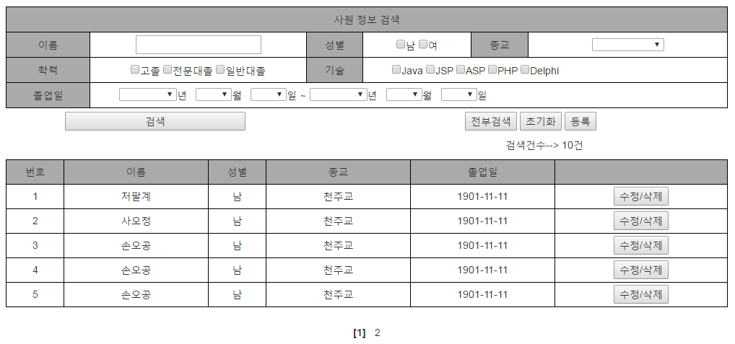

* 처음 검색화면을 실행한 경우 검색 결과는 없다.
* [전부검색] 버튼을 클릭하면 전체 사원 정보를 보여준다.
* 검색 조건들을 입력하거나 선택한 후 [검색] 버튼을 클릭하면 조건에 맞는 결과만 보여준다.
* [이름]은 부분 검색을 한다. 예> “사오” 만 입력하면 “사오”라는 문자가 들어간 이름은 모두 검색한다.
* [졸업일]의 [최소날짜]가 [최대날짜] 보다 크면 경고 메시지를 보여주고 검색하지 않는다.

반대의 경우도 마찬가지다.

* 검색 항목은 서로 and 조건이고 체크박스로 표현되는 [학력]과 [기술] 항목 내부의 조건은 서로 or 이다.
* 등록화면

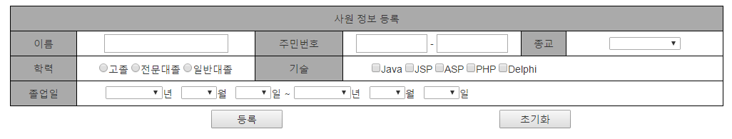

* 검색화면에서 [등록] 버튼을 클릭하면 보이는 화면이다.
* [주민번호] 앞자리는 text 양식이고 뒷 자리는 password 양식이다.
* [등록] 버튼을 클릭하면 자바스크립트에서 체크해야 할 사항
* [이름], [주민번호], [학력], [종교], [졸업일] 을 입력하지 않은 경우 경고 메시지를 보여준다.
* [기술]은 하나 이상 선택해야 한다. 미 선택 시 경고 메시지를 보여준다.
* 올바른 [주민번호] 이어야 하고 숫자만 입력해야 한다. 숫자 이외 입력 시 경고 메세지를 보여준다.
* [등록] 버튼 클릭 시 [저장하시겠습니까] 라고 물어보며 [확인] 버튼과 [취소] 버튼을 보여주어 선택하게 한다.
* 수정 / 삭제 화면

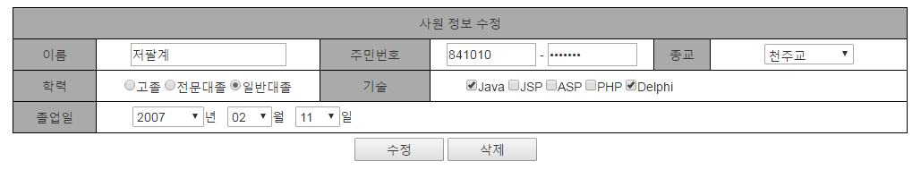

* 검색화면에서 [수정/삭제] 버튼을 클릭하면 보이는 화면이다.
* [수정] 버튼을 클릭 하면 자바스크립트에서 체크해야 할 사항은 입력화면과 동일하다.
* [삭제] 버튼 클릭 시 [삭제하시겠습니까] 라고 물어보며 [확인] 버튼과 [취소] 버튼을 보여주어 선택하게 한다.